Учреждение образования
«БЕЛОРУССКИЙ ГОСУДАРСТВЕННЫЙ ТЕХНОЛОГИЧЕСКИЙ УНИВЕРСИТЕТ»

Операционные системы

Студент: Угоренко В.Р.
ФИТ 3 курс 1 группа
Преподаватель: Уласевич Н.И.

1 Введение
Цель работы: Получение практических навыков в работе с виртуальным адресным пространством в OC Windows и Linux.
!!!Задания являются накопительными, т.е. для выбранного уровня сложности нужно выполнить также все предыдущие.
Темы для предварительного изучения:
- работа с памятью (лекции, Linux, Linux, Windows);
- Утилита VMMap (ссылка);
- Утилита RAMMap (ссылка);
- Секции памяти образа PE-файла (ссылка);
- Секции памяти образа ELF-файла (ссылка, ссылка, ссылка).

2 Основная часть

2.1 Выполнение задания для Windows

2.1.1 Приложение Lab-08a
Разработайте консольное приложение Lab-08a в котором создайте следующее:
- Любую функцию;
- Глобальные инициализированную и неинициализированную переменные;
- Глобальные статические инициализированную и неинициализированную переменные;
- Локальные инициализированную и неинициализированную переменные;
- Локальные статические инициализированную и неинициализированную переменные;
- Объявите функцию main cо стандартными аргументами argc и argv.
Приложение должно выводить на консоль адреса всех объявленных переменных и функций, а также адреса переменных argc и argv и перейти в режим ожидания ввода символа на консоль.
Примечание! Утилита VMMap поддерживает работу через консоль с выводом структуры памяти процесса в файл. Структура вызова для этого (параметр -64 только в случае, если у вас x64 приложение):
vmmap [-64] -p <PID> <output file>
#include <stdio.h>
#include <windows.h>

// Глобальные переменные
int g_init = 10;
int g_uninit;

// Глобальные static
static int gs_init = 20;
static int gs_uninit;

// Любая функция
void demo_function() {
printf("Inside demo_function\n");
}

int main(int argc, char* argv[])
{
// Локальные
int l_init = 123;
int l_uninit;

// Локальные static
static int ls_init = 777;
static int ls_uninit;

printf("=== FUNCTIONS ===\n");
printf("demo_function: %p\n", demo_function);
printf("main: %p\n", main);

printf("\n=== GLOBALS ===\n");
printf("g_init: %p\n", &g_init);
printf("g_uninit: %p\n", &g_uninit);
printf("gs_init: %p\n", &gs_init);
printf("gs_uninit: %p\n", &gs_uninit);

printf("\n=== LOCALS ===\n");
printf("l_init: %p\n", &l_init);
printf("l_uninit: %p\n", &l_uninit);

printf("\n=== LOCAL STATICS ===\n");
printf("ls_init: %p\n", &ls_init);
printf("ls_uninit: %p\n", &ls_uninit);
printf("\n=== ARGS ===\n");
printf("&argc: %p\n", &argc);
printf("argv: %p\n", argv);
printf("&argv: %p\n", &argv);
printf("\nPress ENTER to exit...");
getchar();
}
Листинг 2.1.1 – Исходный код приложения lab-08a
Результат запуска программы:
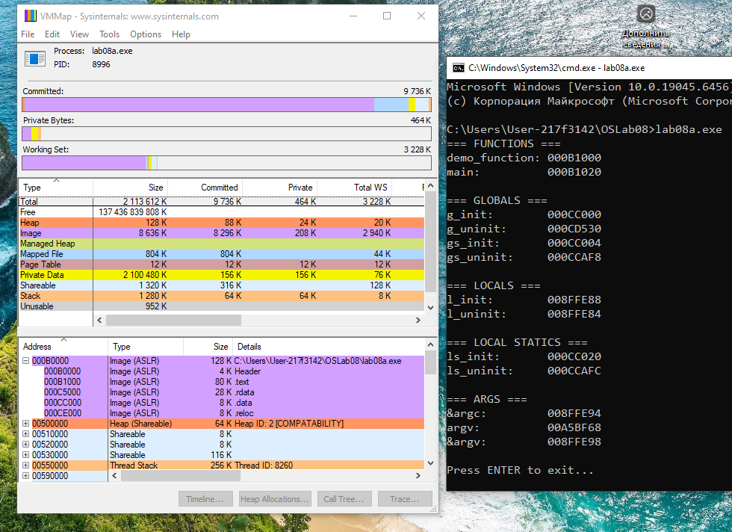
Рисунок 2.1.1 – Результат запуска приложения lab-08a
С помощью утилиты VMMap найти секции памяти, в которых расположены все эти переменны и функции и заполнить таблицу следующего вида:

Вид переменной | Адрес | Название секции
demo_function | 000B1000 | .text
main | 000B1020 | .text
g_init | 000CC000 | .data
g_uninit | 000CD530 | .bss
gs_init | 000CC004 | .data
gs_uninit | 000CCAF8 | .bss
l_init | 008FFE88 | stack
l_uninit | 008FFE84 | stack
ls_init | 000CC020 | .data
ls_uninit | 000CCAFC | .bss
argc | 008FFE94 | stack
argv | 00A5BF68 | stack
&argv | 008FFE98 | Private Data
Таблица 2.1.1 – Таблица переменных с адресом и названием секций

2.1.2 Приложение Lab-08b
Разработайте консольное приложение Lab-08b в котором реализуйте код, который делится на следующие этапы:
- Зарезервировать виртуальной памяти процесса на 256 страниц (размер страницы определить через вызов соответствующей функции) и вывести адрес области памяти на консоль;
- Для второй половины (128 страниц) зарезервированной области выделить физическую память;
- Заполнить данную половину памяти последовательностью целых чисел начиная от 0 с шагом 1;
- Изменить атрибуты защиты страниц памяти на «только для чтения»;
- Освободить выделенную физическую память для 128 виртуальных страниц;
- Освободить 256 страниц виртуальной памяти.
#include <windows.h>
#include <stdio.h>

int main()
{
SYSTEM_INFO si;
GetSystemInfo(&si);

DWORD pageSize = si.dwPageSize;
printf("Page size = %u bytes\n", pageSize);

SIZE_T totalPages = 256;
SIZE_T reserveSize = totalPages * pageSize;

printf("STEP 1: Reserving 256 pages...\n");

void* region = VirtualAlloc(
NULL,
reserveSize,
MEM_RESERVE,
PAGE_NOACCESS
);

printf("Reserved region = %p\n", region);
getchar(); // STEP 1 pause

printf("STEP 2: Commit 128 pages (2nd half)...\n");

void* commitAddr = (char*)region + 128 * pageSize;

BOOL ok = VirtualAlloc(
commitAddr,
128 * pageSize,
MEM_COMMIT,
PAGE_READWRITE
);

printf("Committed 2nd half = %p\n", commitAddr);
getchar(); // STEP 2 pause

printf("STEP 3: Filling committed memory...\n");
int* arr = (int*)commitAddr;

for (int i = 0; i < (128 * pageSize / sizeof(int)); i++)
arr[i] = i;

printf("Filled %u integers\n", 128 * pageSize / 4);
getchar(); // STEP 3 pause

printf("STEP 4: Make pages READONLY...\n");

DWORD oldProt;
VirtualProtect(
commitAddr,
128 * pageSize,
PAGE_READONLY,
&oldProt
);

printf("Protection changed to PAGE_READONLY\n");
getchar(); // STEP 4 pause

printf("STEP 5: Decommit (free physical memory)...\n");

VirtualFree(
commitAddr,
128 * pageSize,
MEM_DECOMMIT
);

printf("Decommitted 2nd half\n");
getchar(); // STEP 5 pause

printf("STEP 6: Release virtual memory...\n");

VirtualFree(
region,
0,
MEM_RELEASE
);

printf("Released region\n");
getchar(); // STEP 6 pause

return 0;
}
Листинг 2.1.2 – Исходный код приложения lab-08b
После каждого этапа программа должна ожидать ввода в консоль. В это время требуется найти в программе VMMap выделенную область виртуальной памяти и изучить её характеристики. Также на этапах 1, 2, 3 и 5 в программе RAMMap проверить выделены ли физические страницы памяти.
В программе RAMMap выполняется это на вкладке «Physical Pages», а также используя фильтр внизу окна по значению «Process».
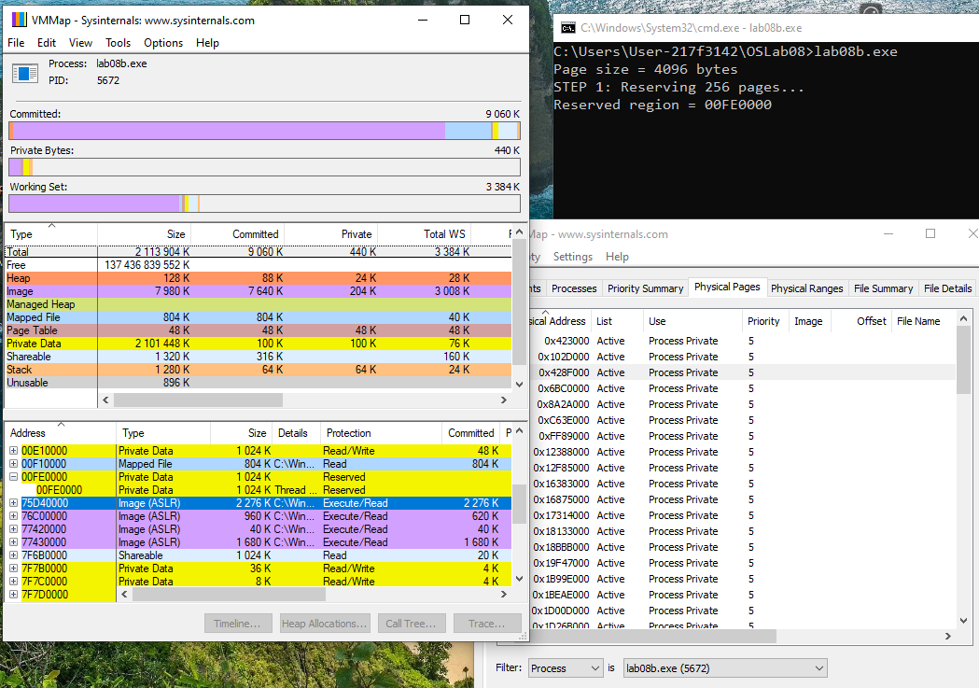
Рисунок 2.1.1 – Шаг 1 запуска приложения lab-08b
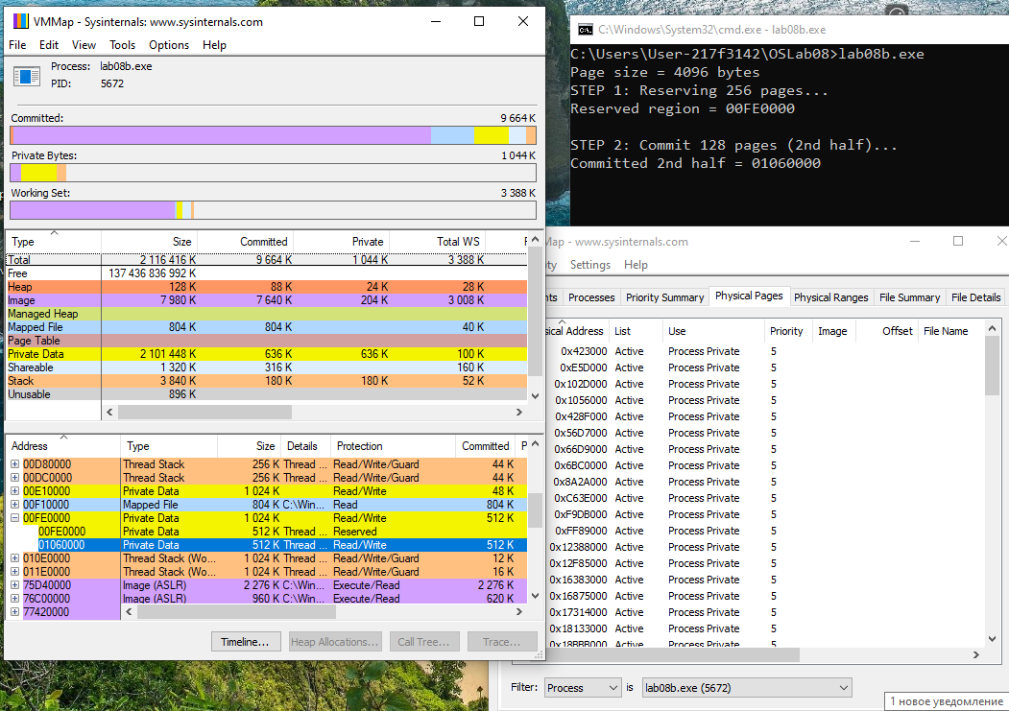
Рисунок 2.1.2 – Шаг 2 запуска приложения lab-08b
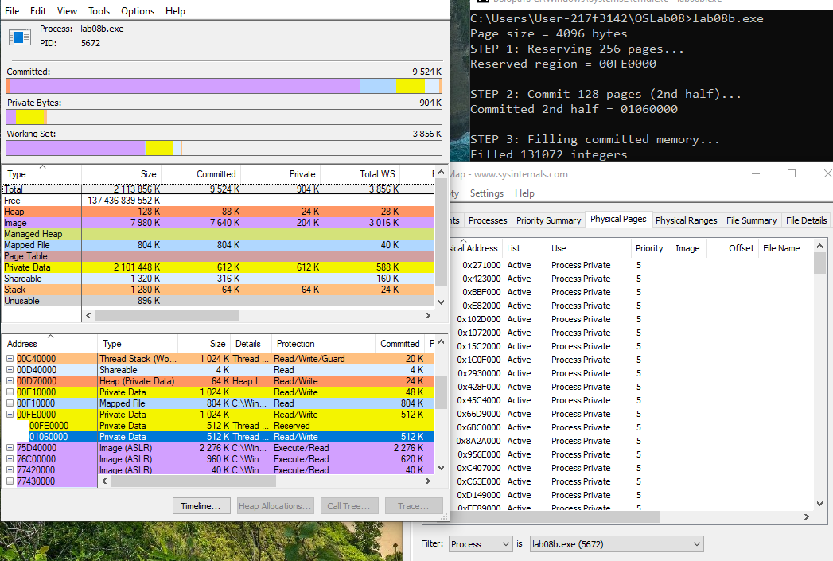
Рисунок 2.1.3 – Шаг 3 запуска приложения lab-08b
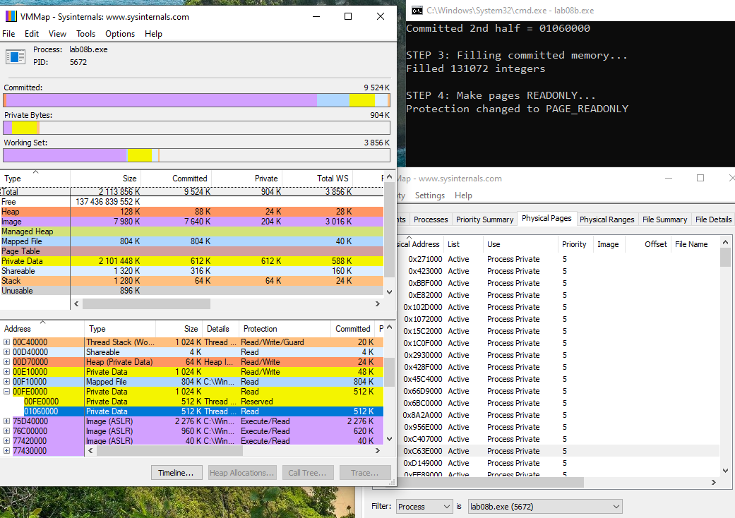
Рисунок 2.1.4 – Шаг 4 запуска приложения lab-08b
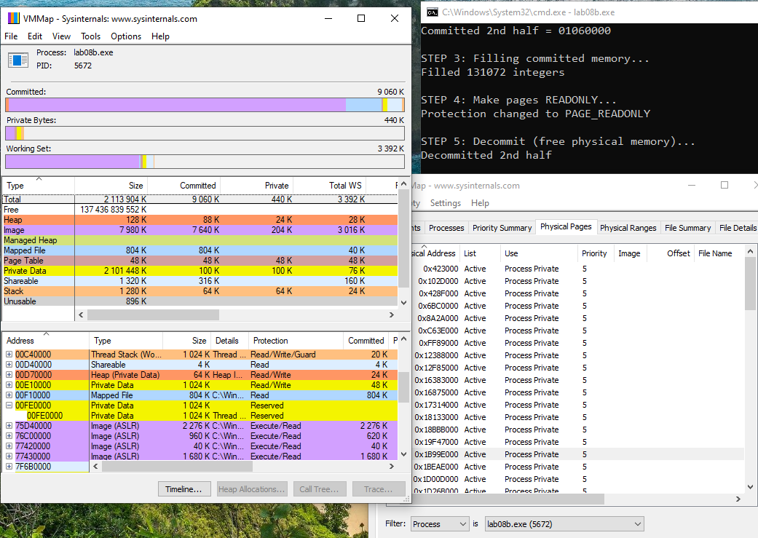
Рисунок 2.1.5 – Шаг 5 запуска приложения lab-08b
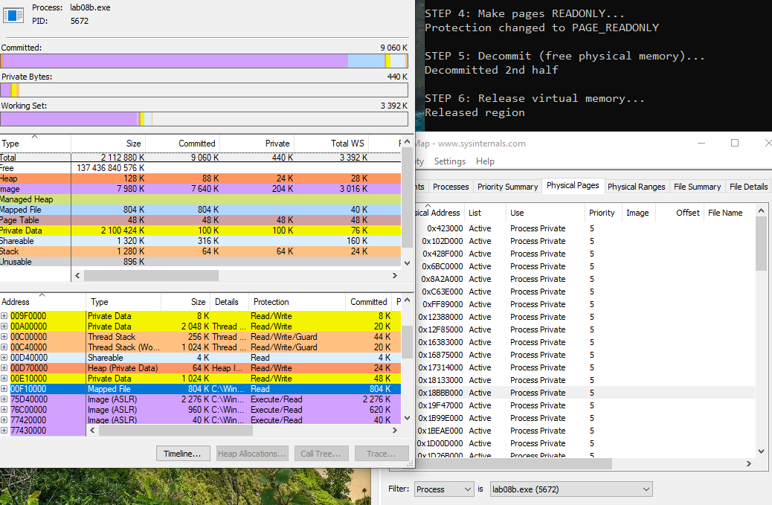
Рисунок 2.1.6 – Шаг 6 запуска приложения lab-08b
Вопрос: На каком этапе фактически были выделены физические блоки памяти?
Физические страницы реально выделяются только при коммите — на этапе 2.

2.1.3 Приложение Lab-08с
Разработайте консольное приложение Lab-08с в котором реализуйте код, который делится на следующие этапы:
- Создание пользовательской кучи со стартовым размером 1 МиБ и максимальным 8 МиБ;
- В цикле выделить 10 блоков памяти из кучи размером 512 КиБ каждый;
- Заполнить каждый блок массивом целых чисел соответствующей длины (512 КиБ / 4 Б);
- В цикле освободить память, выделенную для всех блоков;
- Уничтожить кучу.
Для красоты вывода на консоль можно вызывать функцию в связке с паузой следующим образом:
HeapInfo(heap); system("pause & cls");
#define _WIN32_WINNT 0x0600
#include <windows.h>
#include <stdio.h>

#define HEAP_INITIAL (1 * 1024 * 1024) // 1 MiB
#define HEAP_MAX (8 * 1024 * 1024) // 8 MiB

#define BLOCK_COUNT 10
#define BLOCK_SIZE (512 * 1024) // 512 KiB

void PrintError(const char* stage)
{
DWORD e = GetLastError();
printf("%s failed. GetLastError = %lu\n", stage, e);
}

void PrintHeapInfo(HANDLE heap)
{
PROCESS_HEAP_ENTRY e = { 0 };
SIZE_T total = 0;

printf("\nHEAP INFO:\n");

while (HeapWalk(heap, &e))
{
total += e.cbData;

printf("Block: addr=%p, size=%lu, ",
e.lpData, (unsigned long)e.cbData);

if (e.wFlags & PROCESS_HEAP_REGION)
printf("type=REGION\n");
else if (e.wFlags & PROCESS_HEAP_UNCOMMITTED_RANGE)
printf("type=UNCOMMITTED\n");
else if (e.wFlags & PROCESS_HEAP_ENTRY_BUSY)
printf("type=BUSY\n");
else
printf("type=FREE\n");
}

GetLastError();
printf("Total heap enumerated size: %lu bytes\n", (unsigned long)total);
}

int main()
{
printf("STEP 1: Create heap\n");

HANDLE heap = HeapCreate(0, HEAP_INITIAL, HEAP_MAX);
if (!heap)
{
PrintError("HeapCreate");
return 1;
}

PrintHeapInfo(heap);
system("pause");

printf("\nSTEP 2: Allocate 10 blocks of 512 KiB\n");

void* blocks[BLOCK_COUNT] = { 0 };

for (int i = 0; i < BLOCK_COUNT; i++)
{
blocks[i] = VirtualAlloc(
NULL,
BLOCK_SIZE,
MEM_COMMIT | MEM_RESERVE,
PAGE_READWRITE
);

if (!blocks[i])
{
PrintError("VirtualAlloc");
return 1;
}

printf("Allocated block %d: %p (512 KiB)\n", i, blocks[i]);

int* arr = (int*)blocks[i];
SIZE_T count = BLOCK_SIZE / sizeof(int);

for (SIZE_T j = 0; j < count; j++)
arr[j] = i * 1000000 + (int)j;

printf("Filled %zu integers\n", count);
}

system("pause");

printf("\nSTEP 3: Free blocks\n");

for (int i = 0; i < BLOCK_COUNT; i++)
{
if (VirtualFree(blocks[i], 0, MEM_RELEASE))
printf("Freed block %d (%p)\n", i, blocks[i]);
else
PrintError("VirtualFree");
}
system("pause");
printf("\nSTEP 4: Destroy heap\n");

if (!HeapDestroy(heap))
{
PrintError("HeapDestroy");
return 1;
}
printf("Heap destroyed\n");
system("pause");
return 0;
}
Листинг 2.1.3 – Исходный код приложения lab-08c
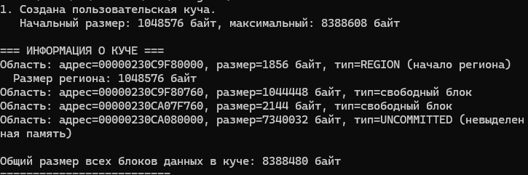
Рисунок 2.1.7 – Демонстрация выполнения этапа 1
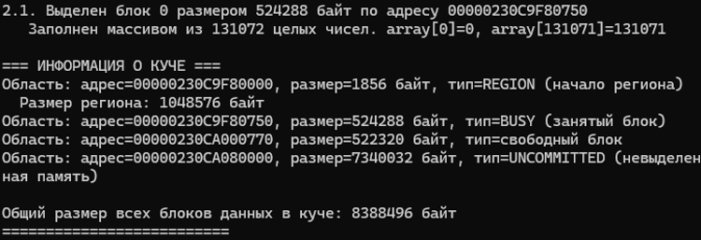
Рисунок 2.1.8 – Демонстрация выполнения этапа 2.1
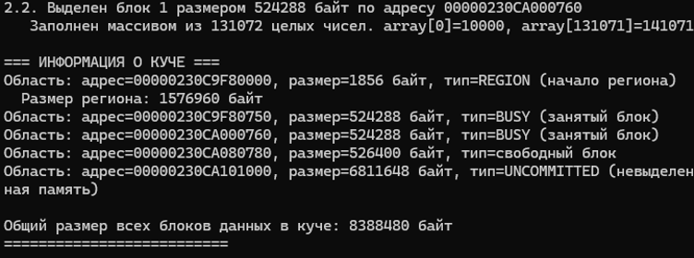
Рисунок 2.1.9 – Демонстрация выполнения этапа 2.2
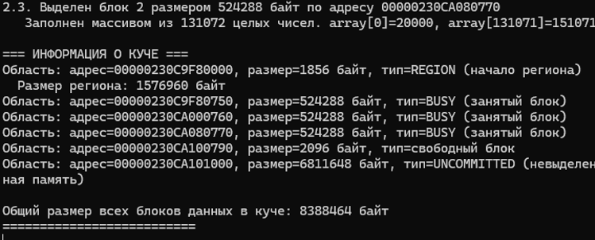
Рисунок 2.1.10 – Демонстрация выполнения этапа 2.3
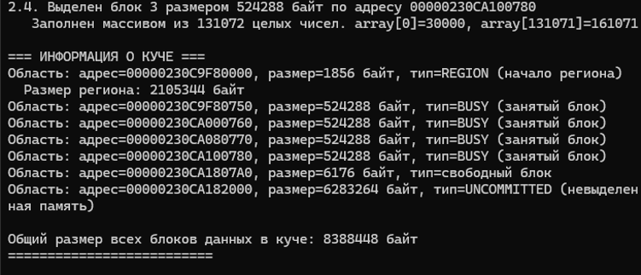
Рисунок 2.1.11 – Демонстрация выполнения этапа 2.4
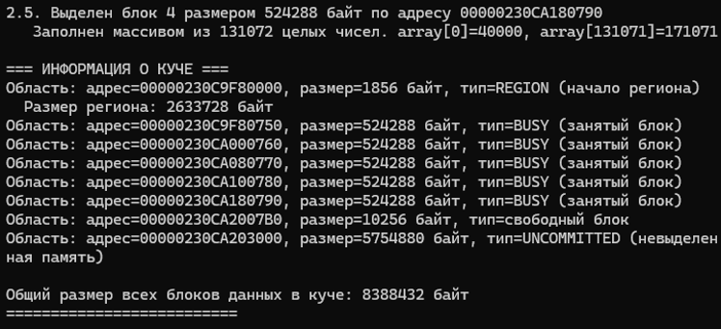
Рисунок 2.1.12 – Демонстрация выполнения этапа 2.5
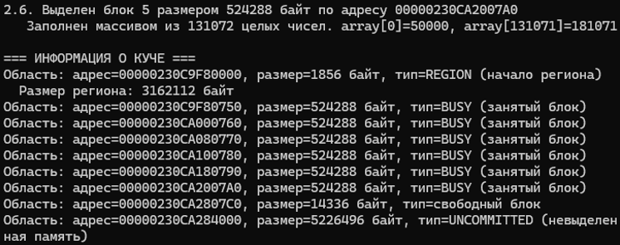
Рисунок 2.1.13 – Демонстрация выполнения этапа 2.6
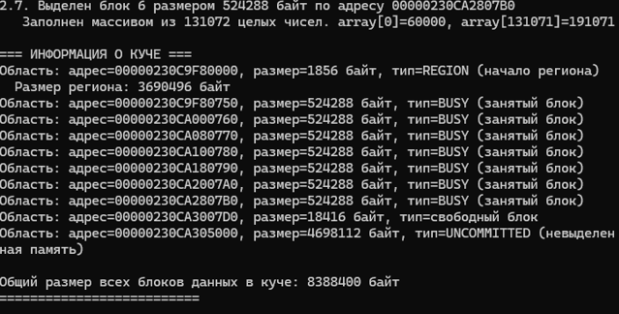
Рисунок 2.1.14 – Демонстрация выполнения этапа 2.7
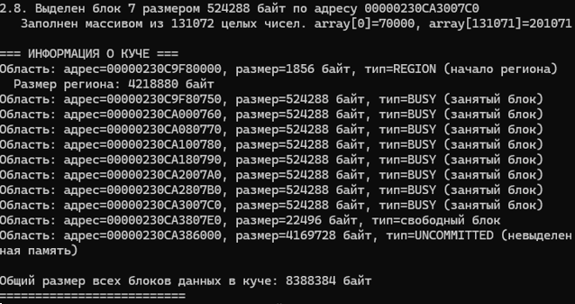
Рисунок 2.1.15 – Демонстрация выполнения этапа 2.8
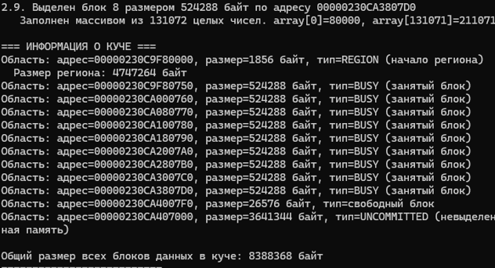
Рисунок 2.1.16 – Демонстрация выполнения этапа 2.9
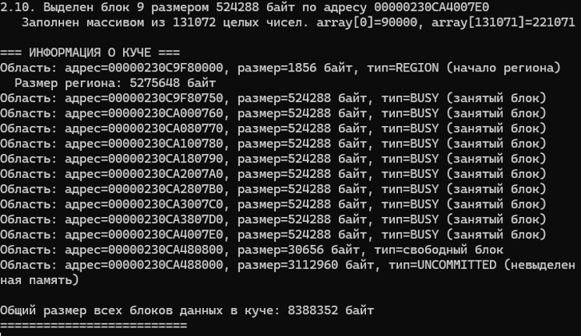
Рисунок 2.1.17 – Демонстрация выполнения этапа 2.10
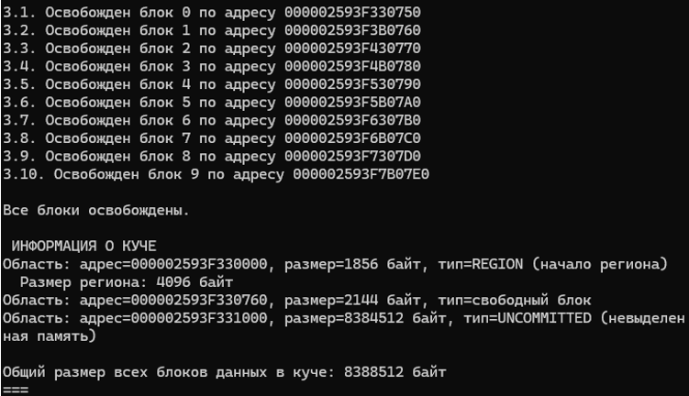
Рисунок 2.1.18 – Демонстрация выполнения этапа 3
Рисунок 2.1.19 – Демонстрация выполнения этапа 4
Попытаться изменить количество выделяемых блоков с 10 до 5 и изменить размер с 512 КиБ до 1 МиБ.
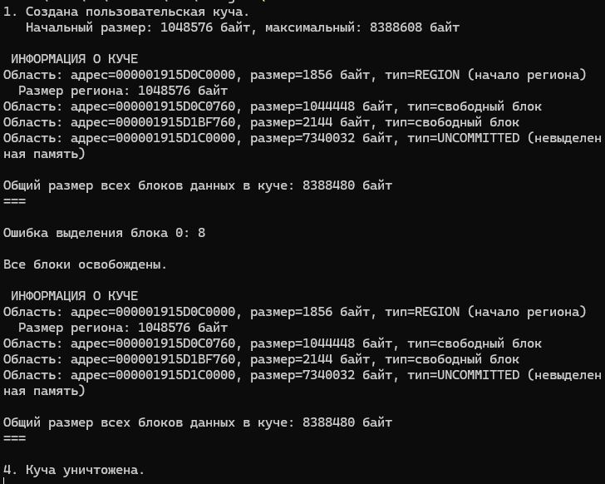
Рисунок 2.1.20 – Демонстрация выполнения приложения с количеством 5 выделяемых блоков
Вопрос: Объясните результат после попытки изменения количества блоков и их размера. (Задание со звёздочкой)
При увеличении размера блоков до 1 МиБ и уменьшении их количества до пяти последовательное выделение перестаёт быть возможным: доступный непрерывный участок адресного пространства оказывается недостаточным, что приводит к возвращению нулевого указателя и установке кода ошибки ERROR_NOT_ENOUGH_MEMORY. Это происходит потому, что выделения требуют большого цельного диапазона, а накопленная фрагментация и структурные ограничения менеджера памяти не позволяют разместить крупные блоки подряд, хотя общий объём свободной памяти формально может быть достаточным.

2.2 Выполнение заданий для Linux

2.2.1 Приложение Lab-08a
Разработайте консольное приложение, являющееся полным аналогом Lab-08а из Windows.
#include <stdio.h>
#include <unistd.h>

// ----- глобальные переменные -----
int g_init = 42;
int g_uninit;

static int gs_init = 84;
static int gs_uninit;

void demo_function(void) {
// пустая функция
}

int main(int argc, char* argv[]) {
int l_init = 7;
int l_uninit;

static int ls_init = 128;
static int ls_uninit;

printf("PID: %d\n", getpid());
printf("\n== FUNCTIONS ==\n");
printf(" demo_function: %p\n", (void*)demo_function);
printf(" main: %p\n", (void*)main);
printf("\n== GLOBALS ==\n");
printf(" &g_init: %p\n", (void*)&g_init);
printf(" &g_uninit: %p\n", (void*)&g_uninit);
printf(" &gs_init: %p\n", (void*)&gs_init);
printf(" &gs_uninit: %p\n", (void*)&gs_uninit);
printf("\n== LOCALS ==\n");
printf(" &l_init: %p\n", (void*)&l_init);
printf(" &l_uninit: %p\n", (void*)&l_uninit);
printf("\n== LOCAL STATICS ==\n");
printf(" &ls_init: %p\n", (void*)&ls_init);
printf(" &ls_uninit: %p\n", (void*)&ls_uninit);
printf("\n== ARGS ==\n");
printf(" &argc: %p\n", (void*)&argc);
printf(" argv: %p\n", (void*)argv);
printf(" argv[0]: %p\n", (void*)argv[0]);
printf("\nPress ENTER to exit...\n");
getchar();

return 0;
}
Листинг 2.2.1 – Исходный код приложения lab-08a
Для заполнения таблицы требуется сделать следующее:
- Запустить процесс;
- Вызвать утилиту «pmap -X <PID> | awk '{ print $1, $2, $6, $20 }'» и выписать стартовый адрес вашего образа исполняемого файла (обычно это самая первая строка в таблице)
- Вызвать утилиту «objdump --adjust-vma <адрес с прошлого шага> -x ./<image-file>» (здесь вас интересует раздел Sections)
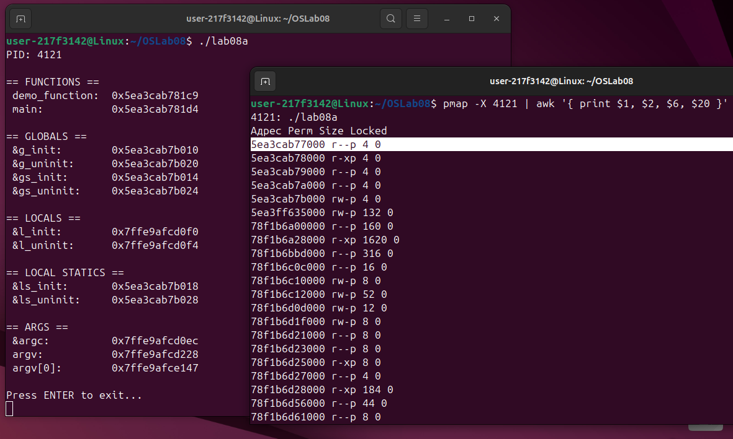
Рисунок 2.2.1 – Результат pmap -X <PID> | awk '{ print $1, $2, $6, $20 }
Cтартовый адрес образа исполняемого файла: 5ea3cab77000.
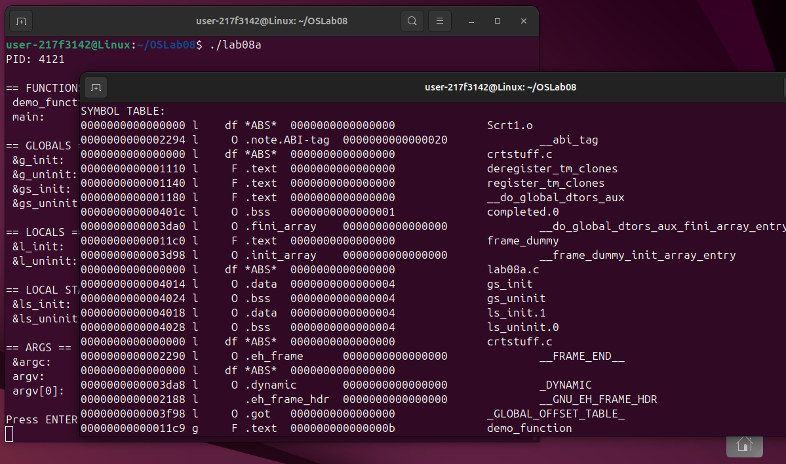
Рисунок 2.2.2 – Результат objdump --adjust-vma <адрес с прошлого шага> -x ./<image-file>
На основе полученной информации из двух утилит найти секции памяти, в которых расположены все эти переменны и функции и заполнить таблицу следующего вида:
Вид переменной | Адрес | Название секции
demo_function | 0x5ea3cab781c9 | .text
main | 0x5ea3cab781d4 | .text
g_init | 0x5ea3cab7b010 | .data
g_uninit | 0x5ea3cab7b020 | .bss
gs_init | 0x5ea3cab7b014 | .data
gs_uninit | 0x5ea3cab7b024 | .bss
l_init | 0x7ffe9afcd0f0 | stack
l_uninit | 0x7ffe9afcd0f4 | stack
ls_init | 0x5ea3cab7b018 | .data
ls_uninit | 0x5ea3cab7b028 | .bss
&argc | 0x7ffe9afcd0ec | stack
argv | 0x7ffe9afcd228 | stack
&argv | 0x7ffe9afce147 | stack

Таблица 2..1 – Таблица переменных с адресом и названием секций

2.2.2 Приложение Lab-08b
Разработайте консольное приложение Lab-08b в котором реализуйте код, который делится на следующие этапы:
- Зарезервировать виртуальной памяти процесса на 256 страниц (размер страницы определить через вызов соответствующей функции) и вывести адрес области памяти на консоль;
- Для второй половины (128 страниц) зарезервированной области выделить физическую память (сменить с PROT_NONE на PROT_READ и PROT_WRITE);
- Заполнить данную половину памяти последовательностью целых чисел начиная от 0 с шагом 1;
- Изменить атрибуты защиты страниц памяти на «только для чтения»;
- Освободить 128 виртуальных страниц в которые записан массив;
- Освободить оставшиеся страницы виртуальной памяти.
#define _GNU_SOURCE
#include <stdio.h>
#include <stdlib.h>
#include <unistd.h>
#include <sys/mman.h>
#include <string.h>

int main() {
// --- определяем размер страницы ---
long page_size = sysconf(_SC_PAGESIZE);
if (page_size <= 0) {
perror("Ошибка получения размера страницы");
return 1;
}

printf("Page size = %ld bytes\n", page_size);

size_t total_pages = 256;
size_t half_pages = total_pages / 2;

size_t total_size = total_pages * page_size;
size_t half_size = half_pages * page_size;

// STEP 1: reserve (mmap with PROT_NONE)
printf("STEP 1: Reserving %zu pages (%zu bytes)...\n", total_pages, total_size);

void* region = mmap(NULL, total_size, PROT_NONE,
MAP_PRIVATE | MAP_ANONYMOUS, -1, 0);
if (region == MAP_FAILED) {
perror("mmap failed");
return 1;
}

printf("Reserved region: %p\n", region);
printf("Press ENTER to continue...\n");
getchar();

// STEP 2: commit the 2nd half (PROT_READ | PROT_WRITE)
printf("STEP 2: Commit 128 pages (2nd half)...\n");

void* second_half = (char*)region + half_size;

if (mprotect(second_half, half_size, PROT_READ | PROT_WRITE) != 0) {
perror("mprotect commit failed");
return 1;
}

printf("Committed 2nd half: %p\n", second_half);
printf("Press ENTER to continue...\n");
getchar();

// STEP 3: fill committed memory
printf("STEP 3: Filling committed memory...\n");

int* arr = (int*)second_half;
size_t count = half_size / sizeof(int);

for (size_t i = 0; i < count; i++)
arr[i] = (int)i;

printf("Filled %zu integers. arr[0] = %d, arr[%zu] = %d\n",
count, arr[0], count - 1, arr[count - 1]);

printf("Press ENTER to continue...\n");
getchar();

// STEP 4: make pages READONLY
printf("STEP 4: Make 2nd half pages READONLY...\n");

if (mprotect(second_half, half_size, PROT_READ) != 0) {
perror("mprotect readonly failed");
return 1;
}

printf("Protection changed to READONLY.\n");
printf("Press ENTER to continue...\n");
getchar();

// STEP 5: uncommit (free physical memory)
printf("STEP 5: Decommit (free physical memory) 2nd half...\n");

// munmap освобождает именно эту половину
if (munmap(second_half, half_size) != 0) {
perror("munmap (half) failed");
return 1;
}

printf("Decommitted 2nd half.\n");
printf("Press ENTER to continue...\n");
getchar();

// STEP 6: release remaining virtual memory
printf("STEP 6: Release remaining virtual memory...\n");

if (munmap(region, half_size) != 0) {
perror("munmap (remaining) failed");
return 1;
}

printf("Released region.\n");

return 0;
}
Листинг 2.2.2 – Исходный код приложения lab-08b
После каждого этапа программа должна ожидать ввода в консоль. В это время требуется просматривать информацию об областях памяти через утилиту pmap. Для удобства можно использовать: watch pmap -X <PID>.
Показать и пояснить состояние областей памяти на каждом этапе.
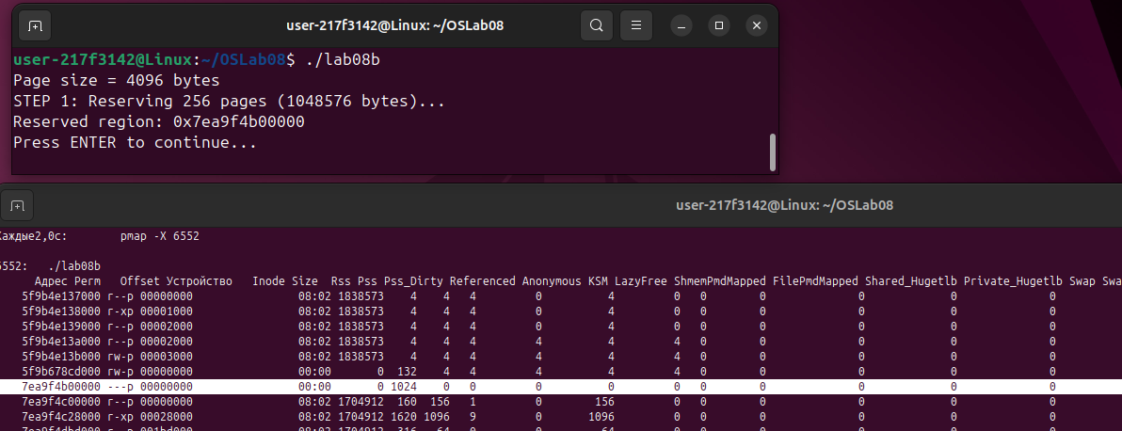
Рисунок 2.2.3 – Шаг 1 запуска приложения lab-08b
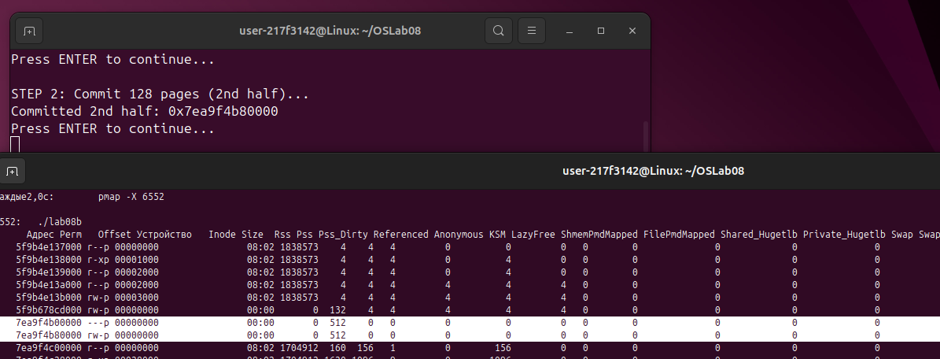
Рисунок 2.2.4 – Шаг 2 запуска приложения lab-08b
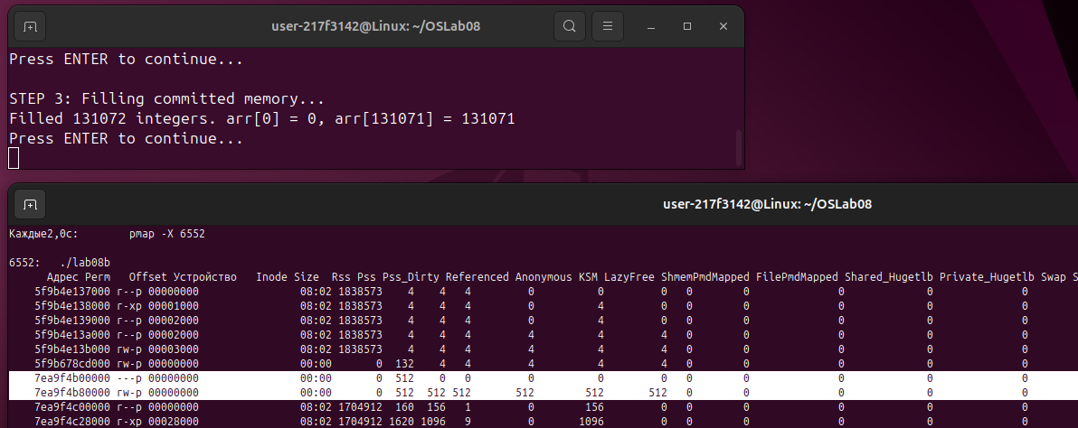
Рисунок 2.2.5 – Шаг 3 запуска приложения lab-08b
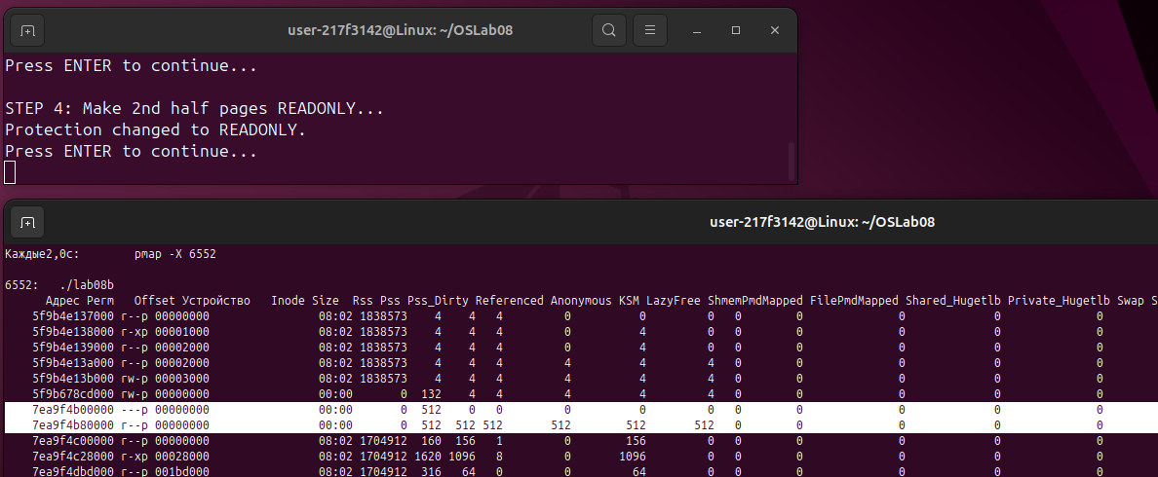
Рисунок 2.2.6 – Шаг 4 запуска приложения lab-08b
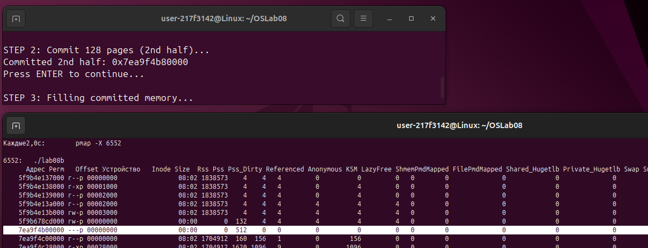
Рисунок 2.2.7 – Шаг 5 запуска приложения lab-08b
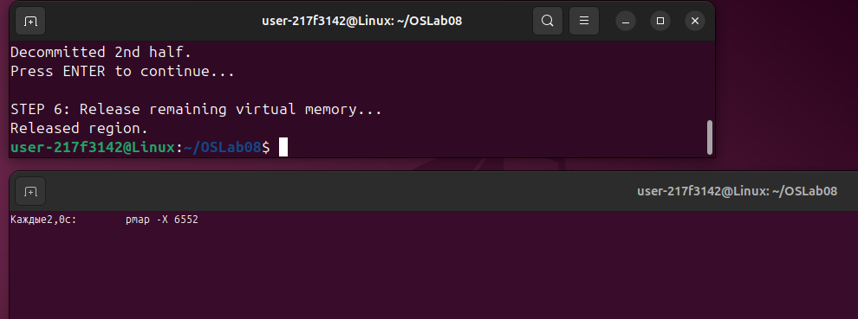
Рисунок 2.2.8 – Шаг 6 запуска приложения lab-08b

2.2.3 Приложение Lab-08с
Разработайте консольное приложение Lab-08c в котором реализуйте код, который делится на следующие этапы:
- В цикле выделить 10 блоков памяти из кучи размером 512 КиБ каждый;
- Заполнить каждый блок массивом целых чисел соответствующей длины (512 КиБ / 4 Б);
- В цикле освободить память, выделенную для всех блоков;
- Уничтожить кучу.
#define _GNU_SOURCE
#include <stdio.h>
#include <stdlib.h>
#include <unistd.h>
#include <sys/mman.h>
#include <string.h>

#define BLOCK_COUNT 10
#define BLOCK_SIZE (512 * 1024) // 512 KiB
#define HEAP_SIZE (BLOCK_COUNT * BLOCK_SIZE)

int main() {
printf("=== LAB-08C (Linux) ===\n");

printf("PID: %d\n\n", getpid());

void* heap = NULL;
void* blocks[BLOCK_COUNT] = { 0 };

// STEP 1: Создание пользовательской "кучи" через mmap()
//
printf("STEP 1: Creating custom heap (%d bytes)...\n", HEAP_SIZE);

heap = mmap(NULL, HEAP_SIZE,
PROT_READ | PROT_WRITE,
MAP_PRIVATE | MAP_ANONYMOUS,
-1, 0);

if (heap == MAP_FAILED) {
perror("mmap heap failed");
return 1;
}

printf("Heap created at: %p\n", heap);
printf("Press ENTER to continue...\n");
getchar();

// STEP 2: Выделение 10 блоков по 512 KiB (обычные указатели)
printf("STEP 2: Allocating 10 blocks of 512 KiB\n");

for (int i = 0; i < BLOCK_COUNT; i++) {
blocks[i] = (char*)heap + i * BLOCK_SIZE;

printf(" Block %d allocated at: %p (%d bytes)\n",
i, blocks[i], BLOCK_SIZE);
}

printf("Press ENTER to continue...\n");
getchar();

// STEP 3: Заполнение блоков массивами целых чисел
printf("STEP 3: Filling blocks with integers...\n");

size_t count_per_block = BLOCK_SIZE / sizeof(int);

for (int i = 0; i < BLOCK_COUNT; i++) {
int* arr = (int*)blocks[i];
for (size_t j = 0; j < count_per_block; j++)
arr[j] = (int)(i * 1000000 + j);

printf(" Block %d filled: arr[0]=%d, arr[%zu]=%d\n",
i, arr[0], count_per_block - 1, arr[count_per_block - 1]);
}

printf("Press ENTER to continue...\n");
getchar();

// STEP 4: Освобождение всех блоков (ничего не делаем)
printf("STEP 4: Freeing blocks...\n");

for (int i = 0; i < BLOCK_COUNT; i++) {
blocks[i] = NULL; // логическое освобождение
printf(" Block %d freed\n", i);
}

printf("Press ENTER to continue...\n");
getchar();

// STEP 5: Уничтожение пользовательской кучи
printf("STEP 5: Destroying heap...\n");

if (munmap(heap, HEAP_SIZE) != 0) {
perror("munmap heap failed");
return 1;
}
printf("Heap destroyed.\n");

return 0;
}
Листинг 2.2.3 – Исходный код приложения lab-08c
После каждого этапа программа должна ожидать ввода в консоль. В это время требуется просматривать информацию об областях памяти через утилиту pmap. Для удобства можно использовать: watch pmap -X <PID>.
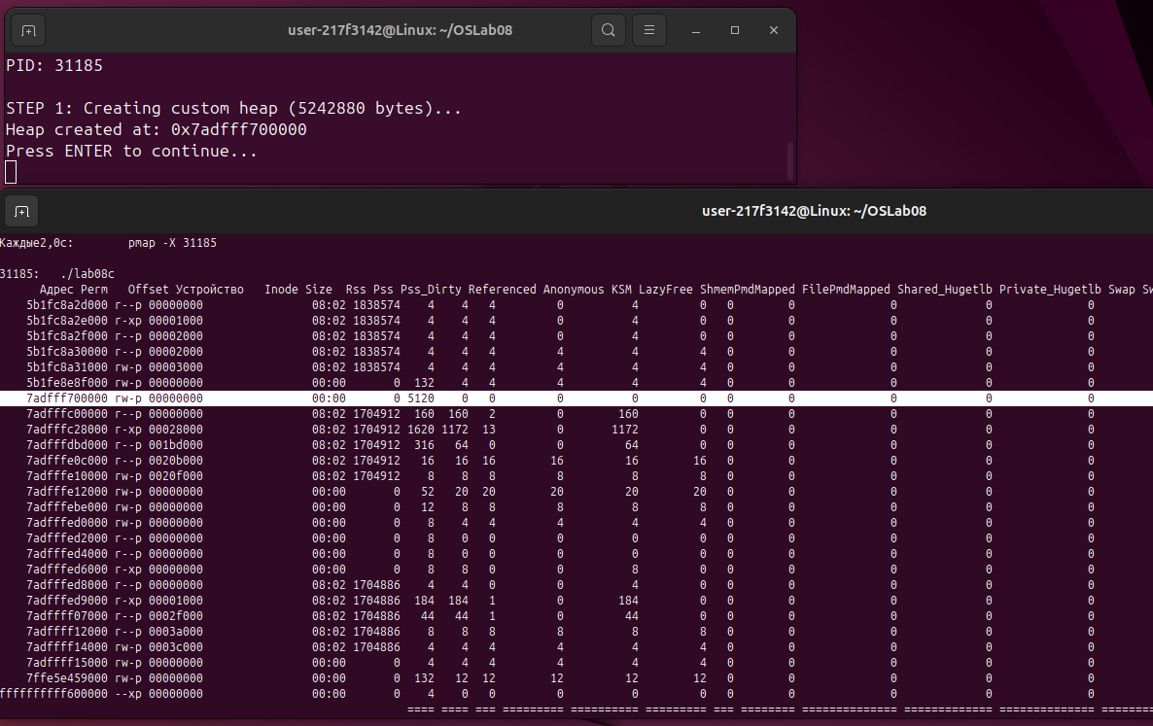
Рисунок 2.2.9 – Шаг 1 запуска приложения lab-08c
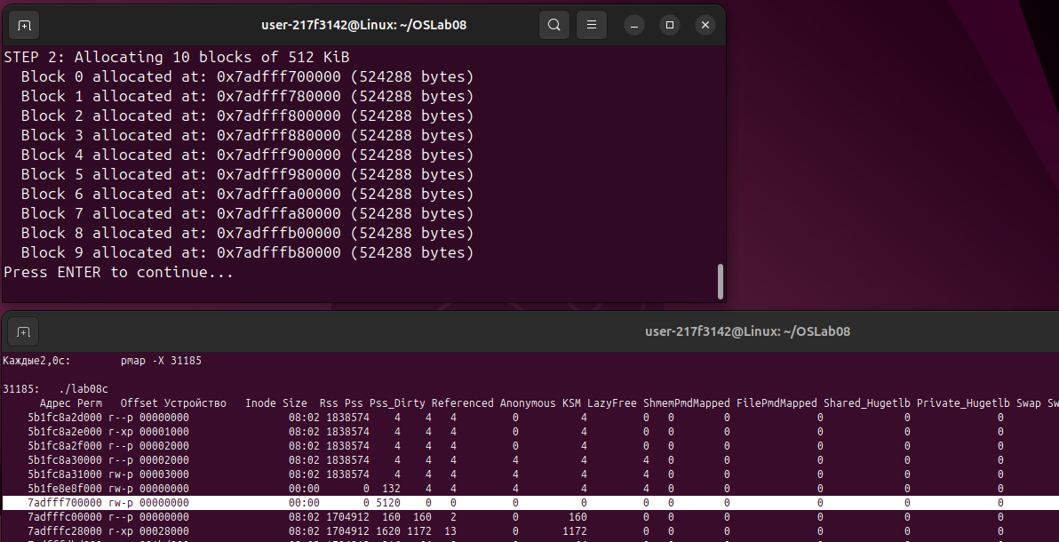
Рисунок 2.2.10 – Шаг 2 запуска приложения lab-08c
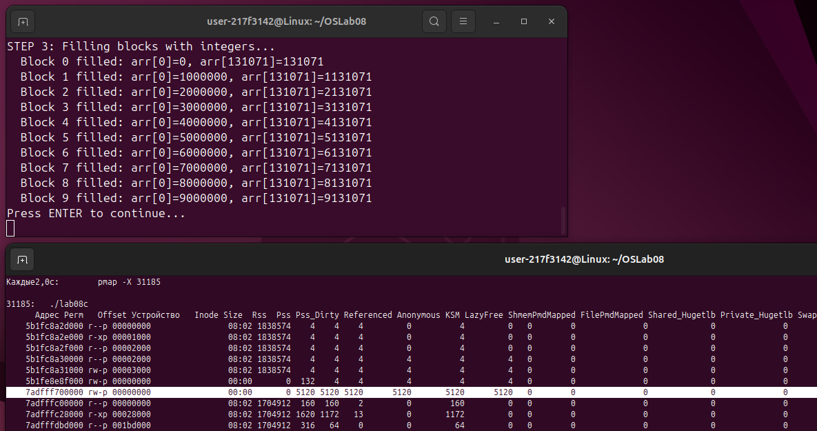
Рисунок 2.2.11 – Шаг 3 запуска приложения lab-08c
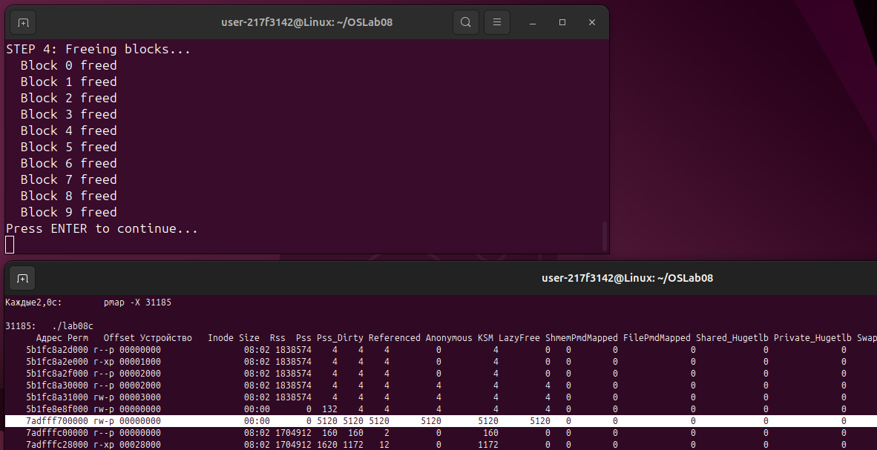
Рисунок 2.2.12 – Шаг 4 запуска приложения lab-08c
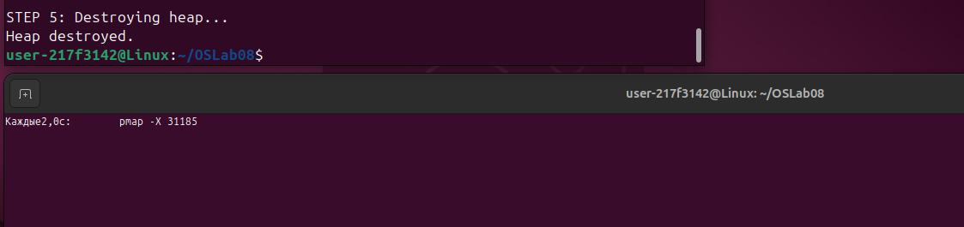
Рисунок 2.2.12 – Шаг 5 запуска приложения lab-08c

3 Заключение
В ходе лабораторной работы были изучены механизмы управления виртуальной памятью в Windows. В Lab-08a выполнено исследование размещения различных типов переменных и функций в секциях .text, .data, .bss, стеке и куче с использованием VMMap. В Lab-08b была реализована программа, последовательно резервирующая, выделяющая, защищающая и освобождающая область памяти, а состояние её отображения анализировалось через VMMap и RAMMap. Экспериментально установлено, что физическая память выделяется только на этапе MEM_COMMIT, а MEM_RESERVE создает лишь виртуальный диапазон адресов. Работа позволила на практике понять устройство виртуального адресного пространства и поведение памяти на разных этапах её выделения.

